К А Л У Ж С К А Я О Б Л А С Т Ь
АДМИНИСТРАЦИЯ
(исполнительно-распорядительный орган)
МУНИЦИПАЛЬНОЕ ОБРАЗОВАНИЕ СЕЛЬСКОЕ ПОСЕЛЕНИЕ
«СЕЛО ДВОРЦЫ»

П О С Т А Н О В Л Е Н И Е

от 13 марта 2020 года № 35

О внесении изменений в муниципальную программу «Формирование комфортной городской среды в муниципальном образовании сельского поселения «Село Дворцы»

В связи с актуализацией адресного перечня дворовых территорий многоквартирных домов и общественных территорий, подлежащих благоустройству на территории МО СП «Село Дворцы» в период с 2019 года по 2024 годы, в соответствии с п. 11 приложения № 15 к государственной программе Российской Федерации «Обеспечение доступным и комфортным жильем и коммунальными услугами граждан Российской Федерации», в соответствии со статьей 179 Бюджетного кодекса РФ Федеральным законом от 06 октября 2003 года №131-Ф3 «Об общих принципах организации местного самоуправления в Российской Федерации», руководствуясь положениями Паспорта приоритетного проекта «Формирование комфортной городской среды», утвержденного президиумом Совета при Президенте Российской Федерации по стратегическому развитию и приоритетным проектам (протокол 21.11.2016г №10), на основании Устава муниципального образования сельского поселения «Село Дворцы»:

ПОСТАНОВЛЯЮ:

- Внести изменения в муниципальную программу «Формирование комфортной городской среды в муниципальном образовании сельского поселения «Село Дворцы» на 2019-2024 годы», утвержденную постановлением администрации МО СП «Село Дворцы» от 14.11.2019 года № 137-А, и изложить в новой редакции в соответствии с приложением к настоящему постановлению (прилагается).
2. Настоящее постановление вступает в силу с момента его официального обнародования.
3. Разместить настоящее постановление на официальной странице администрации МО СП «Село Дворцы» сайта администрации МР «Дзержинский район»,
по адресу в сети интернет:
http://www.admkondrovo.ru/administration/gorodskie_i_selskie_poseleniya_dzerzhinskogo_rayon/selskoe_poselenie_selo_dvortsy/programma_formirovanie_komfortnoy_gorodskoy_sredy_/programma__formirovanie_komfortnoy__gorodskoy_sred/
4. Контроль за исполнением настоящего постановления оставляю за собой.

Глава администрации
МО СП «Село Дворцы» Т.А. Кузьмичук

Приложение № 1 к постановлению администрации МО СП «Село Дворцы» от 13.03.2020 г. № 35 «О внесении изменений в муниципальную программу «Формирование комфортной городской среды в муниципальном образовании сельское поселение «Село Дворцы»

Программа
«Формирование комфортной городской среды в муниципальном образовании сельское поселение «Село Дворцы»

- Паспорт программы

Наименование программы | Формирование комфортной городской среды в муниципальном образовании сельского поселения «Село Дворцы» (далее – Программа)
Ответственный исполнитель программы | Глава администрации муниципального образования сельское поселение «Село Дворцы»
Участники программы | Администрация муниципального образования сельское поселение «Село Дворцы»
Цели программы | Повышение уровня благоустройства нуждающихся в благоустройстве территорий общего пользования сельского поселения «Село Дворцы» и дворовых территорий многоквартирных домов
Задачи программы | 1. Повышение уровня благоустройства общественных территорий, а также дворовых территорий многоквартирных жилых домов и проездов к дворовым территориям.  2.Повышение уровня вовлеченности заинтересованных граждан, организаций в реализацию мероприятий по благоустройству территории сельского поселения «Село Дворцы».
Целевые индикаторы и показатели программы | Доля благоустроенных общественных и дворовых территорий многоквартирных домов общего количества общественных и дворовых территорий и проездов к дворовым территориям, нуждающихся в благоустройстве
Срок реализации программы | 2019-2024 годы
Объёмы и источники финансового обеспечения программы | Общий объем финансирования программы на все годы составляет 20 466 304,18 рублей,  Из них:  - средства федерального и областного бюджета – 16 730 977,68 рублей;  - средства местного бюджета – 3 735 326,50 рублей;  - средства, собранные по инициативе местных граждан – 0 рублей;  Из них:  На 2019 год: всего 4 097 615,76 рублей  - средства федерального и областного бюджета -3 725 105,76 рублей;  - обязательные средства местного бюджета - 372 510,00 рублей;  На 2020 год: всего 5 013 884,42 рублей  - средства федерального и областного бюджета - 2 683 287,92 рублей;  - обязательные средства местного бюджета - 2 330 596,50 рублей.  На 2021 год: всего 3 174 804,00рублей  - средства федерального и областного бюджета - 2 886 184,00 рублей;  - обязательные средства местного бюджета - 288 620,0 рублей;  На 2022 год: всего 2 090 000,00 рублей  - средства федерального и областного бюджета 1 900 000,0 рублей;  - обязательные средства местного бюджета - 190 000,00 рублей;  На 2023 год: всего 4 000 000,00 рублей  - средства федерального и областного бюджета - 3 636 400,00 рублей;  - обязательные средства местного бюджета - 363 600,00 рублей;  На 2024 год: всего 2 090 000,00 рублей  - средства федерального и областного бюджета - 1 900 000,0 рублей;  - обязательные средства местного бюджета - 190 000,00 рублей.
Ожидаемые конечные результаты программы | Доведение эксплуатационных показателей общественных и дворовых территорий многоквартирных домов до нормативных требований и реализаций и реализация данной Программы позволить повысить комфортность проживания населения МО СП «Село Дворцы».
 | Увеличение доли населения, проживающего в жилом фонде с благоустроенными общественными и дворовыми территориями и проездами к дворовым территориям по отношению к общей численности населения муниципального образования сельского поселения «Село Дворцы».
Система организации контроля за исполнением программы | Контроль за ходом реализации программы осуществляет:  - Общественная комиссия муниципального образования сельского поселения «Село Дворцы»,  - Администрация муниципального образования сельское поселение «Село Дворцы»,  - Муниципальный финансовый контроль за использованием средств, в ходе реализации подпрограммы, осуществляет Отдел финансов (финансовый орган) Администрации (исполнительно-распорядительный орган) муниципального района «Дзержинский район».

2. Основные разделы программы

2.1. Характеристика сферы реализации

и обоснование необходимости разработки программы

Основной задачей деятельности органов местного самоуправления муниципального образования сельское поселение «Село Дворцы» было и остается обеспечение решения важных социально-экономических вопросов, направленных, прежде всего на обеспечение безопасности и повышение качества жизни населения.
Комфортные условия жизни неразрывно связаны с благоустроенной и экологически чистой средой обитания.
Благоустройство населенных пунктов на территории МО СП «Село Дворцы» является одним из важнейших и наиболее затратных направлений деятельности администрации сельского поселения. Из года в год ведется планомерная работа в этом направлении.
Анализ сферы благоустройства показал, что не смотря на проводимую в последние годы в сельском поселении целенаправленную работу по благоустройству территорий общего пользования и дворовых территорий многоквартирных жилых домов, в вопросах благоустройства территории сельского поселения имеется ряд проблем, в том числе значительная доля придомовых территорий многоквартирных жилых домов, которые не отвечают современным требованиям и требует комплексного подхода.
Несмотря на принимаемые меры, уровень придомовых территорий многоквартирных домов остаётся на крайне низком уровне. Так из 7 (семи) многоквартирных домов в сельском поселении, благоустроено только 10% дворовых территорий.
Общее количество придомовых территорий многоквартирных жилых домов в городском поселении составляет 7 (семь) ед. примерной площадью 6 тыс. кв.м., из них количество благоустроенных территорий общего пользования по состоянию на 01.07.2017 года составляет 1 ед. площадью 0,6 тыс. кв.м.
Таким образом, общее количество территорий общего пользования, нуждающихся в благоустройстве по состоянию на 01.07.2017 года составляет 6 ед. площадью 5,4 тыс. кв.м.
Общественность ставит вопросы – власть формирует законодательные основы и запускает механизмы для достижения уровня ожидания. Принимая во внимание массовые обращения граждан с предложениями по благоустройству, в поселении назрела необходимость системного решения проблемы. Приоритетный проект «Формирование комфортной городской» создаёт условия для достижения цели – повышение уровня благоустройства общественных и придомовых территорий муниципального образования сельского поселения «Село Дворцы.

2.2. Основная цель, задачи, этапы и сроки выполнения

подпрограммы, целевые индикаторы

Реализация подпрограмм осуществляется в соответствии с действующим законодательством Российской Федерации в сфере жилищно-коммунального хозяйства.

Цель подпрограммы:

- повышение уровня благоустройства общественных и придомовых территорий многоквартирных жилых домов муниципального образования сельское поселение «Село Дворцы».

Поставленная цель достигается решением следующих задач подпрограммы:
- повышение уровня благоустройства общественных и дворовых территорий многоквартирных жилых домов и проездов к дворовым территориям;
- повышение уровня вовлеченности заинтересованных граждан, организаций в реализацию мероприятий по благоустройству населенных пунктов, в том числе общественных и дворовых территорий многоквартирных жилых домов в МО СП «Село Дворцы».

Сроки реализации подпрограммы: 2019-2024 годы.

Реализация проекта будет выполняться в рамках муниципальной программы «Формирование комфортной городской среды» со сроком реализации 2019-2024 годы.

2.3. Механизм реализации программы

2.3.1. В соответствии с заключаемым Соглашением между министерством строительства и жилищно-коммунального хозяйства Калужской области и Администрацией муниципального образования сельского поселения «Село Дворцы», из областного и федерального бюджетов предоставляются субсидии на реализацию мероприятий по благоустройству, направленных на формирование комфортной городской среды.
2.3.2. Главным распорядителем средств муниципального бюджета, предусмотренных на реализацию программы, является Администрация муниципального образования сельское поселение «Село Дворцы».
2.3.3. Порядок расходования денежных средств бюджета муниципального образования сельское поселение «Село Дворцы» на реализацию мероприятий программы устанавливается нормативно-правовыми актами Администрации муниципального образования сельское поселение «Село Дворцы» и Администрация (исполнительно-распорядительный орган) муниципального района «Дзержинский район».
2.3.4. Соблюдение предельной даты заключения соглашений по результатам закупки товаров, работ и услуг для обеспечения муниципальных нужд в целях реализации муниципальных программ не позднее 1 июля года предоставления субсидии - для заключения соглашений на выполнение работ по благоустройству общественных территорий, не позднее 1 мая года предоставления субсидии – для заключения соглашений на выполнение работ по благоустройству дворовых территорий, за исключением случаев обжалования действий (бездействия) заказчика и (или) комиссии по осуществлению закупок и (или) оператора электронной площадки при осуществлении закупки товаров, работ, услуг в порядке, установленном законодательством Российской Федерации, при которых срок заключения таких соглашений продлевается на срок указанного обжалования.
2.3.5. Общий объем финансирования программы на все годы составляет 20 466 304,18 рублей, в том числе,
на 2019 год:
- выполнение работ по благоустройству общественной территории ул. Федорова (Сиреневая аллея) с. Дворцы;
2) выполнение работ по устройству пешеходной аллеи по ул. Федорова с. Дворцы.
Источники финансирования:
средства федерального и областного бюджета - 3 725 105,76 рублей;
средства местного бюджета - 372 510 рублей.
на 2020 год:
- благоустройство дворовых территорий многоквартирных домов (с. Дворцы, ул. Федорова д.13,15,15А);
- благоустройство общественной территории перед зданием Дворцовского СДК и прилегающей территории - I этап (с. Дворцы, ул. Федорова, д. 14).
Источники финансирования:
средства федерального и областного бюджета – 2 683 287,92 рублей;
средства местного бюджета - 2 330 596,50 рублей.
на 2021 год:
- благоустройство дворовых территорий многоквартирных домов (с. Дворцы, ул.Федорова, д.17,17А,19).
- благоустройство общественной территории перед зданием Дворцовского СДК и прилегающей территории - II этап (с. Дворцы, ул. Федорова, д. 14).
Источники финансирования:
средства федерального и областного бюджета – 2 886 184,00 рублей;
средства местного бюджета - 288 620,00 рублей.
на 2022 год:
1) благоустройство общественной территории между остановкой и д. 18 по ул. Федорова, с. Дворцы (I этап).
Источники финансирования:
средства федерального и областного бюджета – 1 900 000,00 рублей;
обязательные средства местного бюджета - 190 000 рублей.
на 2023 год:
- благоустройство общественной территории между остановкой и д. 18 по ул. Федорова, с. Дворцы (II этап).
Источники финансирования:
средства федерального и областного бюджета – 3 636 400,00 рублей;
средства местного бюджета - 363 600,00 рублей.
на 2024 год:
- благоустройство дворовой территории многоквартирного дома (с. Дворцы, ул.Федорова, д.16).
Источники финансирования:
средства федерального и областного бюджета - 1 900 000,00 рублей;
обязательные средства местного бюджета - 190 000 рублей.
2.3.6. Средства бюджета муниципального образования сельского поселения «Село Дворцы», в том числе субсидии, предоставленные местному бюджету из федерального и областного бюджетов на финансирование мероприятий направляются на:
- благоустройство территорий общего пользования;
- выполнение работ по благоустройству дворовых территорий многоквартирных домов;
2.3.7. Благоустройство дворовых территорий многоквартирных домов и внутриквартальных проездов выполняется на следующих условиях:
2.3.7.1. Выполнение работ по благоустройству дворовых территорий многоквартирных домов включает в себя:
минимальный перечень работ:
- ремонт дворовых проездов;
- обеспечение освещения общественных и дворовых территорий с применением энергосберегающих технологий;
-установка малых архитектурных форм;
- озеленение благоустраиваемых территорий.
дополнительный перечень работ:
- оборудование детских и (или) спортивных площадок;
- озеленение придомовой и общественной территории;
-оборудование площадок (установку контейнеров) для сбора коммунальных отходов, включая раздельный сбор отходов;
- оборудование пешеходных дорожек.
Визуализированный перечень образцов элементов благоустройства, предлагаемых к размещению на общественной и дворовой территории многоквартирного дома, сформированный исходя из минимального перечня работ по благоустройству общественных и дворовых территорий представлен в Приложении 1 к настоящей Программе.
2.3.7.2. Собственники помещений в многоквартирных домах, собственники иных зданий и сооружений, расположенных в границах дворовой или общественной территории, подлежащей благоустройству (далее - заинтересованные лица) обеспечивают трудовое и финансовое участие в реализации мероприятий по благоустройству дворовых и общественных территорий.
Заинтересованным лицам предлагается обеспечить трудовое участие в реализации мероприятий по благоустройству общественных и дворовых территорий:
- выполнение жителями неоплачиваемых работ, не требующих специальной квалификации, как например: подготовка объекта (дворовой или общественной территории) к началу работ (земляные работы, снятие старого оборудования, уборка мусора), и другие работы (покраска оборудования, озеленение территории посадка деревьев, охрана объекта благоустройства);
- обеспечение благоприятных условий для работы подрядной организации, выполняющей работы.
Трудовое участие в реализации мероприятий по благоустройству общественных и дворовых территорий рекомендуется проводить в форме субботников.
Решение о трудовом и финансовом участии заинтересованных лиц в реализации мероприятий по благоустройству общественных и дворовых территорий по минимальному или дополнительному перечню принимается на общем собрании собственников помещений многоквартирного дома, которое проводится в соответствии с требованиями статей 44-48 Жилищного кодекса Российской Федерации.
Желание и готовность собственников по финансовому и трудовому участию в реализации мероприятий по благоустройству своей дворовой территории по минимальному или дополнительному перечню будет учтена при принятии решения о предоставлении бюджетной финансовой поддержки при отборе между дворами.
Также преимущества будет иметь многоквартирный дом, где уровень сбора за жилищно-коммунальные услуги больше чем в других домах.
Обеспечить проведение органами местного самоуправления работ по образованию земельных участков, на которых расположены многоквартирные дома, в целях софинансирования работ, по благоустройству дворовых территорий которых бюджету субъекта Российской Федерации предоставляется субсидия из федерального бюджета.
2.3.7.3. Доля финансового участия заинтересованных лиц по решению общественной комиссии по развитию комфортной городской среды может быть снижена при условии обеспечения софинансирования за счет средств местного бюджета соразмерно доле снижения финансового участия заинтересованных лиц.
2.3.7.4. При выполнении работ по минимальному перечню заинтересованные лица обеспечивают трудовое участие.
Обеспечить реализацию мероприятий по созданию на территории субъекта Российской Федерации, муниципальных образований – получателей субсидии из бюджетов субъектов Российской Федерации условий для привлечения добровольцев (волонтеров) к участию в реализации мероприятий.
Выполнять иные обязательства, связанные с обеспечением реализации мероприятий в рамках государственных программ и муниципальных программ.
2.3.7.5. При выполнении работ по дополнительному перечню заинтересованные лица обеспечивают финансовое участие в размере не менее 90% от сметной стоимости на благоустройство дворовой территории.
2.3.7.6. При определении ориентировочной цены на выполнение работ из минимального перечня рекомендуется воспользоваться следующими данными:
Средняя стоимость работ по благоустройству общественных и придомовых территорий (по данным МБУ «ОКС» г. Кондрово за август 2017 года)

Средняя стоимость 1м²ремонта дворовых территорий составляет 1530 рублей.

№ п/п | Наименование работ | Ед. изм. | Количество | Стоимость с НДС в руб.
1 | Устройство дорожного покрытия из асфальтобетона толщиной 5 см (песок, щебень, а/б смесь марки П тип В) | М2 | 1 | 970,00
2 | Установка скамьи | шт | 1 | 1500,00-2500,00
3 | Стоимость скамьи со спинкой | шт | 1 | 8200,00
4 | Установка бордюрного камня | п.м | 1 | 340,00
5 | Стоимость бордюрного камня БР100.30.18/бетонВ30 (М400), объём 0,0552м3 (ГОСТ 6665-91) | шт | 1 | 587,00
6 | Установка урн | шт | 1 | 500,00-800,00
7 | Стоимость урны металлической опрокидывающейся | шт | 1 | 1500,00-2500,00
8 | Установка светильника | шт | 1 | 2500,00
9 | Стоимость светильника LED | шт | 1 | 6500,00-11000,00

2.3.7.7. При определении ориентировочной цены на выполнение работ из дополнительного перечня рекомендуется воспользоваться следующими данными:
1) Стоимость приобретения и установки качелей в диапазоне от 16 762 рублей до 23 000 рублей (в зависимости от модели качели);
2) Стоимость приобретения и установки песочницы в диапазоне от 8 000 рублей до 33 800 рублей (в зависимости от модели песочницы);
3) Стоимость приобретения и установки горки в диапазоне от 22 000 рублей до 33 210 рублей (в зависимости от модели горки);
4) Стоимость приобретения и установки спортивного комплекса в диапазоне от 18 000 рублей до 60 000 рублей (в зависимости от модели спортивного комплекса);
5) Стоимость устройства асфальтобетонного покрытия пешеходных дорожек (в среднем толщина слоя 4 см) равна произведению площади пешеходной дорожки в кв.м и стоимости устройства 1 кв.м. асфальтобетонного покрытия
СТОИМОСТЬ 5 = Площадь*1000 руб./кв.м.
2.3.7.8. Одним из условий участия в проекте по благоустройству дворовой территории, является принятие решения собственниками о включении в состав общего имущества в многоквартирном доме оборудования, материальных объектов, установленных на дворовой территории в результате реализации мероприятий по ее благоустройству в целях осуществления последующего содержания указанных объектов в соответствии с требованиями законодательства Российской Федерации.
При софинансирование собственниками помещений многоквартирного дома работ по благоустройству дворовых территорий в размере не менее 20 процентов стоимости выполнения таких работ. Такое условие распространяется на дворовые территории, включенные в соответствующую программу после вступления в силу постановления Правительства Российской Федерации от 9 февраля 2019 г. №106 «О внесении изменений в приложение №15 к государственной программе Российской Федерации «Обеспечение доступным и комфортным жильем и коммунальными услугами граждан российской Федерации.
Дополнительно к этому решению собственники помещений в многоквартирном доме вправе принять решение о включении в состав общего имущества в многоквартирном доме земельного участка, на котором расположен многоквартирный дом, границы которого не определены на основании данных государственного кадастрового учета на момент принятия данного решения.
В случае принятия указанного решения, собственники помещений в многоквартирном жилом доме должны в течение года с момента его принятия обеспечить определение в установленном порядке границ соответствующего земельного участка на основании данных государственного кадастрового учета.
2.3.8. Выполнение работ по благоустройству дворовых территорий включает:
2.3.8.1. мероприятия по инвентаризации уровня благоустройстваиндивидуальных жилых домов и земельных участков, предоставленныхдля их размещения, с заключением по результатам инвентаризациисоглашений с собственниками (пользователями) указанных домов(собственниками (пользователями) земельных участков) об ихблагоустройстве не позднее последнего года реализации федеральногопроекта в соответствии с требованиями утвержденных в МО СП «Село Дворцы» Правил благоустройства.
2.3.8.2. мероприятия по проведению работ по образованию земельныхучастков, на которых расположены многоквартирные дома, работыпо благоустройству дворовых территорий которых софинансируются из бюджета субъекта Российской Федерации.
2.3.9. Включение дворовых территорий в муниципальную программу формирования комфортной городской среды регулируется Порядком представления, рассмотрения и оценки предложений заинтересованных лиц о включении дворовой территории в муниципальную программу «Формирование комфортной городской среды на территории муниципального образования сельское поселение «Село Дворцы» будет утвержден отдельным постановлением Администрации (исполнительно-распорядительный орган) муниципального образования сельское поселение «Село Дворцы».
2.3.10. Администрация МО СП «Село Дворцы» имеет право исключить из адресного перечня дворовые и общественных территории, подлежащие благоустройству в рамках реализации муниципальной программы,территории, расположенные вблизи многоквартирных домов, физическийизнос основных конструктивных элементов (крыша, стены, фундамент)которых превышает 70 процентов, а также территории, которыепланируются к изъятию для муниципальных или государственных нужд всоответствии с генеральным планом поселения приусловии одобрения решения об исключении указанных территорий изадресного перечня дворовых территорий и общественных территориймежведомственной комиссией в порядке, установленном такой комиссией.
2.3.11. Администрация МО СП «Село Дворцы» имеет право исключить из адресного перечня дворовые территории, подлежащих благоустройству в рамкахреализации муниципальной программы, дворовые территории,собственники помещений многоквартирных домов которых принялирешение об отказе от благоустройства дворовой территории в рамкахреализации соответствующей программы или не приняли решения облагоустройстве дворовой территории в сроки, установленныесоответствующей программой. При этом исключение дворовой территориииз перечня дворовых территорий, подлежащих благоустройству в рамкахреализации муниципальной программы, возможно только при условииодобрения соответствующего решения муниципального образованиямежведомственной комиссией в порядке, установленном такой комиссией.
2.3.12. Порядок разработки, обсуждения с заинтересованными лицами иутверждения дизайн-проектов благоустройства дворовыхтерриторий указан в Порядке представления, рассмотрения и оценки предложений заинтересованных лиц о включении дворовой территории в муниципальную программу «Формирование комфортной городской среды на территории муниципального образования сельского поселения «Село Дворцы» будет утвержден постановлением Администрации (исполнительно-распорядительный орган) отдельным муниципального образования сельское поселение «Село Дворцы».
2.3.13. Дизайн – проект благоустройства общественных и дворовыхтерриторий может быть выполнен управляющей организацией или другим лицом.
2.3.14. Адресный перечень общественных и дворовых территорий, подлежащих включению в муниципальную программу, формируется по предложениям граждан, в результате комиссионной оценки предложений заинтересованных лиц комиссией по рассмотрению и оценки предложений граждан, организаций о включении в муниципальную программу «Формирование комфортной городской среды на территории муниципального образования сельское поселение «Село Дворцы», состав которой будет утвержден отдельным постановлением Администрации муниципального образования сельское поселение «Село Дворцы».
2.3.15. Субсидии перечисляются бюджету сельского поселения в соответствии со сводной бюджетной росписью бюджета в пределах лимитов бюджетных обязательств, предусмотренных областным бюджетом на выполнение соответствующих программных мероприятий:
2.3.15.1. При условии об обязательном установлении минимального 3-летнего гарантийного срока на результаты выполненных работ по благоустройству дворовых и общественных территорий, софинансируемых за счет средств субсидии из бюджета субъекта Российской Федерации;
2.3.16. Выполнение работ, определенных настоящей Программой, должно происходить с учётом необходимости обеспечения физической, пространственной и информационной доступности зданий, сооружений, дворовых и общественных территорий для инвалидов и других маломобильных групп населения в соответствии с Федеральным законом от 24.11.1995 № 181-ФЗ «О социальной защите инвалидов в Российской Федерации».

2.4. Адресный перечень дворовых и общественных территорий, нуждающихся в благоустройстве (перечень программных мероприятий):

№ п.п. | Наименование объектов подлежащих благоустройству | Сметная стоимость  работ | Срок реализации | Ответственный исполнитель
1 | 2 | 3 | 4 | 5
1. | Благоустройство общественной территории ул. Федорова (Сиреневая аллея) с. Дворцы | 1 041458,27 рублей | 2019 год | Администрация МО СП «Село Дворцы»
2. | Устройство пешеходной аллеи по ул. Федорова с. Дворцы | 2 086 431,06 рублей
3. | Благоустройство дворовых территорий многоквартирных домов (с. Дворцы ул.Федорова д.13,15,15А) | 1 778 281,20 рублей | 2020 год | Администрация МО СП «Село Дворцы»
4. | Благоустройство общественной территории перед зданием Дворцовского СДК и прилегающей территории (с. Дворцы, ул. Федорова, д. 14) I этап | 3 606 252,42 рублей
5. | Благоустройство общественной территории перед зданием Дворцовского СДК и прилегающей территории (с. Дворцы, ул. Федорова, д. 14) II этап | 2 939 206,96 рублей | 2021 год | Администрация МО СП «Село Дворцы»
6. | Благоустройство дворовых территорий многоквартирных домов (с. Дворцы, ул.Федорова, д.17,17А,19) | - | 2021 год | Администрация МО СП «Село Дворцы»
7. | Благоустройство общественной территории между остановкой и д. 18 по ул. Федорова, с. Дворцы (I этап) | - | 2022 год | Администрация МО СП «Село Дворцы»
8. | Благоустройство общественной территории между остановкой и д. 18 по ул. Федорова, с. Дворцы (II этап) | - | 2023 год | Администрация МО СП «Село Дворцы»
9. | Благоустройство дворовой территории многоквартирного дома (с. Дворцы, ул.Федорова, д.16) | - | 2024 год | Администрация МО СП «Село Дворцы»

2.5. Сроки реализации программы

Сроки реализации программы - 2024 год, с возможностью внесения изменений в сроки реализации программы.

Реализация проекта будет продолжена в рамках муниципальной программы «Формирование современной городской среды в сельском поселении «Село Дворцы» со сроком реализации 2019-2024 годы.

Приложение № 2 к постановлению администрации МО СП «Село Дворцы» от 13.03.2020 г. № 35 «О внесении изменений в муниципальную программу «Формирование комфортной городской среды в муниципальном образовании сельское поселение «Село Дворцы»

Визуализированный перечень образцов элементов благоустройства, предлагаемых к размещению на дворовой территории многоквартирного дома, сформированный исходя из минимального перечня работ по благоустройству дворовых территорий

- Детская площадка: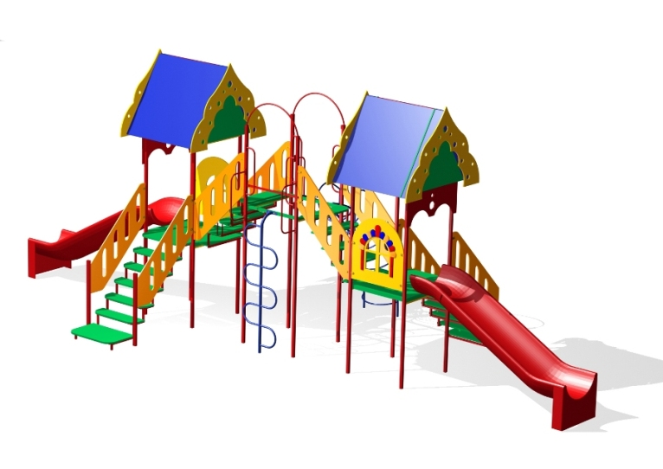
- Спортивная площадка:

- Уличные фонари:
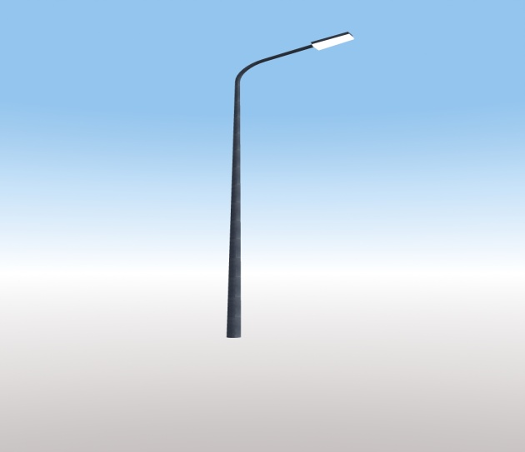 | 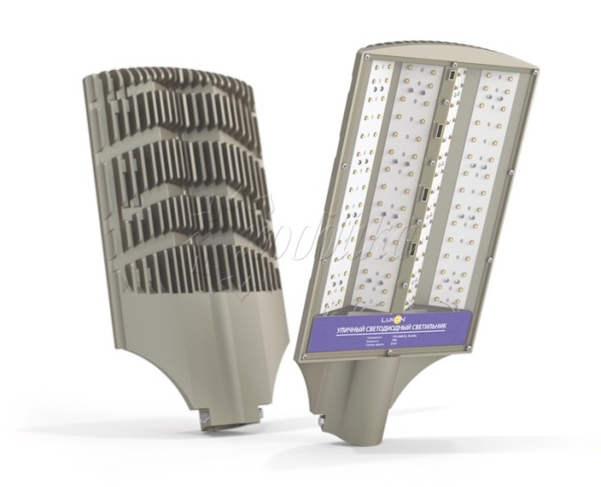

- Скамейки:
